
財團法人罕見疾病基金會 潛能開發表演工作坊
97年第二期【罕見北區天籟合唱團】招生簡章
課程簡介
「罕見北區天籟合唱團」教導團員基本的發聲、歌唱技巧，同時在歡樂的氣氛下一同練唱，隨著歌聲走進自己的心靈、發掘自己的潛能、建立自信心。大夥也能在參與課程的過程中，分享彼此寶貴的經驗，開開心心的歡度週六的午後時光。我們也將於八月底舉辦中、南部巡迴音樂會，需要對歌唱有興趣的伙伴加入！心動了嗎？誠摯邀請您加入我們的行列喔！
上課時間
7/19(六)、7/26(六)、8/2(六)、8/9(六)、8/16(六)、8/23(六)，共計六週。
兒童合唱團：下午2:00-3:00；成人合唱團：下午3:00-5:00
上課地點
雙連長老教會806教室(7/26、8/2、8/9、8/23)
▲地址：台北市中山區中山北路二段111號八樓
▲交通方式：
- 開車或騎乘機車者：中山北路二段與錦州街交叉口。
- 捷運：雙連捷運站二號出口出站，沿民生西路遇中山北路左轉步行約五分鐘。
- 公車：民權東路口—246、280、225、208、63、211、227、255、277、41、279、54、
283、26；台泥大樓—287、224、310、291、261、220、213、247、40、269、216、
217、218、260、227、42、279、268
連德工商發展基金會(7/19、8/16)
▲地址：台北市中山區中山北路二段112號13樓(瑞星大樓十三樓)
▲交通方式：
- 捷運：民權西路捷運站二號出口步行約七分鐘。
- 公車：台泥大樓--310、218(夜)、221、227、227(區間車)、218、220、247、260、260(區
間車)、261、287、40、42、636、659、中山幹線、218(直達)、220(直達車)
師資介紹
師資：傅上珍 老師
現職：台北市立教育大學、國立台中教育大學 講師
傅上珍老師，是一位充滿活力、親和力的老師，總是帶著滿臉笑意來到班上，老師會耐心的與每位團員互動，老師強調歌唱是一件開心的事，只管勇敢的唱，不用擔心唱得不好聽，團員在老師的帶領下，一步步建立起對自己的信心，更培養出濃厚的歌唱興趣。在歌唱中，大夥總是忘了時間的流逝，歌聲中抒發了平日的憂愁，更進一步找到一股無形的力量，讓自己勇於面對生命的課題。想認識這樣一位溫暖有活力的老師嗎？歡迎您加入我們喔！
雙連長老教會位置圖
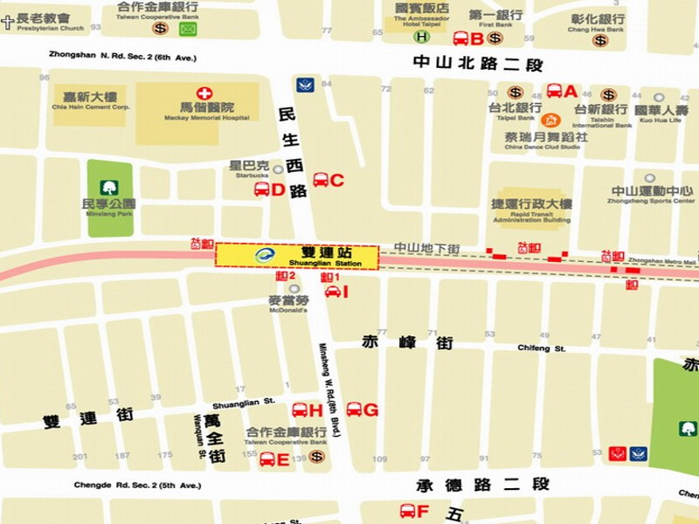

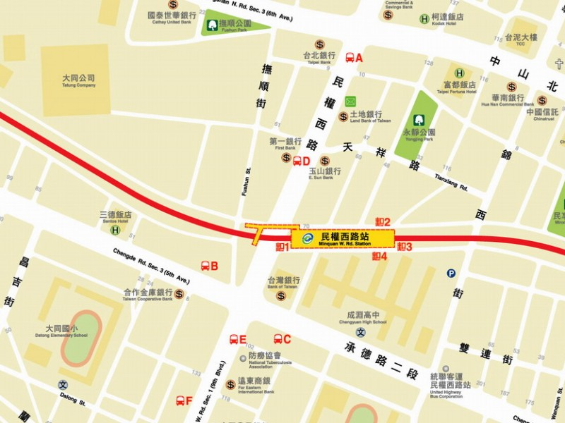
連德工商發展基金會位置圖

※連德工商發展基金會位於華南銀行十三樓，請由116巷進入瑞星大樓，搭電梯至十三樓

財團法人罕見疾病基金會
【潛能開發表演工作坊】報名表

音樂是亙古通今最原始的心靈對話，
深入你我無法迄及的心靈深處，
不管你(妳)是大朋友、小朋友，
都歡迎您與我們一起學習成長，
發掘生命與生俱來的無限潛力！

報名資格：只要您是罕見疾病病友，都可免費加入「罕見北區天籟合唱團」，一起領受音樂的洗禮喔！
報名方式：舊生請來電報名(無需再填報名表)；新生請將報名表傳真或郵寄至本會：
(1)電話報名：請洽本會 病患服務組02-2521-0717轉161-166
(2)傳真報名：請將報名表傳真至Fax:02-2523-0936
(3)郵寄報名：請將報名表郵寄至104台北市中山北路二段52號10樓
財團法人罕見疾病基金會 病患服務組 收
報名截止日期：96年7月16日(名額有限，額滿為止，有意報名者動作要快喔!)
------------------------------------------------------------------------------------------------------------------------

罕見北區天籟合唱團報名表

姓 名 |  | 性 別 | □男生 □女生
疾病名稱 |  | 生 日 | 年 月 日
輔具使用 | □無 □輪椅 □電動輪椅 □其他：______________________
聯絡電話 |  | 行動電話
通訊地址 | □□□

E-mail
家屬是否  參與課程 | □否 □是，共_____人，姓名： 關係：
其他指教建議

